Муниципальное бюджетное общеобразовательное учреждение
«Средняя общеобразовательная школа №9»

Творческая группа
«Новые технологии в обучении английскому языку»

Доклад на тему
«Организация продуктивного чтения и активных форм
обучения английской грамматике»

Автор доклада:
Клыкова Валентина Николаевна, учитель английского языка

Северодвинск
2019 г.
Сегодня учителю недостаточно просто хорошо владеть учебным материалом и уметь донести его до обучающегося. Репродуктивная направленность обучения, которая сохраняется в образовательном процессе, приводит к тому, что у обучающихся не вырабатывается критическое мышление, т.е. способность рассматривать проблему под разным углом, умение самостоятельно анализировать учебную проблему, вырабатывать собственную точку зрения и пути решения проблемы.
Применение на уроках активных форм обучения грамматическому материалу
и организация продуктивного чтения помогут учителю достойно встретить новые вызовы времени, а ученикам сформировать критическое мышление.
Цель доклада: познакомить учителей с опытом работы по применению технологии РКМЧП на уроках английского языка.
При обучении грамматике английского языка я использую следующие приемы:
- Прием «Анимация».
Я создаю анимационные фильмы, в которых мультипликационные персонажи рассказывают обучающимся о том или ином грамматическом явлении. Материал лучше запоминается, поскольку воздействует на эмоциональную сферу учеников. Работа организуется следующим образом. Класс делится на группы: «Bright kids», «Smart kids», «Clever kids», «Cool kids». На стадии вызова обучающиеся вспоминают, что они знают по теме. Затем на стадии осмысления – просмотр фильма и на стадии рефлексии – обсуждение.
- Прием «Структурирование информации», т.е. упорядочивание ее согласно определенным правилам. При повторении темы «Множественное число существительных» обучающимся 8 класса было предложено самостоятельно обобщить этот грамматический материал, сделать «Памятку» и затем защитить свой проект, т.е. рассказать, используя свою «Памятку» как опорный конспект, об образовании множественного числа существительных.
- Прием «Отбор материала».
Этот прием я использую чаще всего при изучении различных грамматических тем. Например, в 4 классе при активизации темы «Времена глаголов» (Present, Future и Past Simple) каждая группа получает конверт с карточками (указателями, вспомогательными глаголами и т.д. по всем временам) и должна отобрать материал по одному из времен.
- Прием «Классификация».
При повторении времен глаголов составляем с обучающимися таблицы по временам, причем ученики сами называют, что нужно вписать в таблицу.
- Прием «Аукцион знаний».
С помощью этого приема можно провести актуализацию грамматического материала в группах. Обучающиеся самостоятельно изучают какую-либо грамматическую тему и, пользуясь различными грамматическими справочниками, учебниками, находят ответы
на вопросы по данному материалу.
- Прием «Сравнение».
Если грамматический материал позволяет, я предоставляю обучающимся возможность сопоставить примеры и самостоятельно сделать вывод. Например, при изучении в 8 классе условных предложений 3-его типа (Conditional II изучали еще в 7 классе). Ученики в группах должны проанализировать предложение с Conditional II
и Conditional III и ответить на вопросы. Тем самым они самостоятельно делают выводы как образуется и употребляется грамматический материал Conditional III, который они еще
не изучали.
А теперь рассмотрим приемы, которые можно использовать для реализации технологии продуктивного чтения.
Кластеры – это выделение смысловых единиц текста (информации) и графическое оформление в определенном порядке в виде грозди. Кластер составляется на стадии вызова и дополняется на стадии осмысления, т.е. в процессе чтения текста.
Вот примеры кластеров:
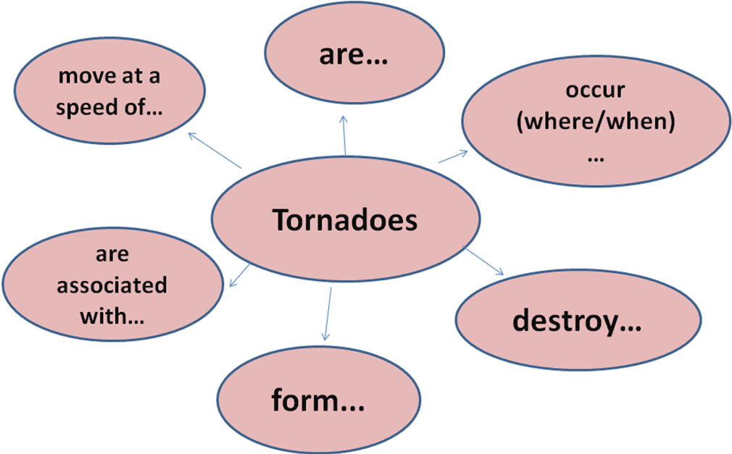

Схема 1. Text «Tornadoes» Task: complete the sentences
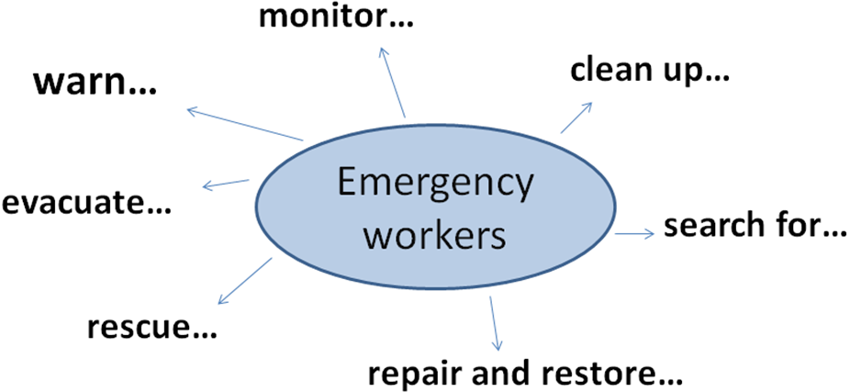

Схема 2. Topic «Natural disasters» Task: complete the sentences

Еще одним способом активной роботы с текстом является прием «Бортовой журнал». На стадии вызова ученики записывают в первый столбик таблицы то, что им известно по данной теме, а при знакомстве с текстом во втором столбике записывается, что они узнали нового или интересного и полезного.

Таблица 1. Бортовой журнал
Что мне известно по данной теме? | Что нового я узнал из текста?

Еще одним способом графической организации материала является прием «верно»/ «неверно». Тема «Экология» (8 класс). Даны 7 предложений по данной теме. На стадии вызова ученикам предлагается выполнить следующее задание: определить верны или неверны эти предложения и в первом столбике таблицы «А» отметить «true» или «false». Это дает ученикам возможность вспомнить, что они знают по теме, и готовит учеников к восприятию новой информации из текста. После проверки результатов работы ученики знакомятся с текстом и во втором столбике «Б» отмечают «true» или «false», внося изменения в свои таблицы, если есть необходимость.
На третьем этапе урока ученики составляют свои ответы и аргументируют их с опорой на текст. Затем подводятся итоги – чья команда лучше справилась с заданием.
Таблица 2. Topic «Ecological problems»
№ п/п | Write down: True or False | a | b
1 | People throw away millions of tons of rubbish every year
2 | A European family throws away about 20 kilos of paper and 30 kilos of plastic
3 | It is possible to recycle 80 percent of domestic rubbish
4 | People can recycle waste paper, glass, metal and plastic
5 | 20 % of recyclable material is actually recycled
6 | Recycling is expensive, but saves trees and energy and protects the energy from pollution
7 | 50 kilos of paper means six trees

Еще одна разновидность таблиц – «концептуальная» таблица, которую можно использовать, когда предполагается сравнение трех или более объектов. Например, тема «США, Россия, Соединенное Королевство».

Таблица 3. Topic «Russia, the USA, the UK»
Страны/линии  сравнения | Russia | the USA | the UK
The official name
The poetic name
Capital
Flag
Area

Или вот какую таблицу предлагается заполнить ученикам при работе с текстом «Ecological Crisis in Russia».
Таблица 4. Topic «Ecological Crisis in Russia» Task: complete the table
Pollution items | Places | Reasons
The most polluted areas/regions
The less polluted areas/regions
The most polluted rivers
The most polluted seas
The most polluted cities
Soil erosion
Forest degradation

Как видим, таблицы могут быть самыми разными – все зависит от текста.
Еще один визуальный метод организации материала – выписать ключевые слова или выражения, например, текст «Halloween».
Таблица 5. Text «Halloween» Task: Write down key words
№ п/п | Expressions | Before reading | After reading
1 | The Date of Halloween
2 | Halloween costumes
3 | Halloween decoration
4 | Halloween customs
5 | Halloween fortune telling
6 | Games at the Halloween parties
Также одним из способов активной работы с текстом является организация поискового чтения. На стадии вызова ученики получают вопросы, на которые в группах дают краткие ответы, записывая их на листе. После небольшого обсуждения на стадии осмысления они ищут в тексте ответы на эти вопросы, отмечая их карандашом галочкой.
На стадии рефлексии ученики отвечают на вопросы, обмениваются мнениями о том, что узнали нового и интересного.
Интересный графический прием при работе с тестом «Фишбоун», т.е. «рыбий скелет». Он представляет собой особую схему. В «голове» этого скелета обозначена проблема, которая рассматривается в тексте. На самом скелете есть верхние и нижние косточки.
На верхних ученики отмечают причины возникновения изучаемой проблемы (эти записи они могут сделать и на стадии вызова, до чтения текста). Напротив верхних косточек располагаются нижние косточки, на которых ученики по ходу чтения выписывают факты, подтверждающие наличие сформулированных ими причин.
Записи должны быть краткими, представлять собой ключевые слова или фразы, отражающие суть. Технология работы со схемой «Фишбоун» может варьироваться.
Это может быть индивидуальная или групповая работа. Возможно использование одного или того же текста или разных текстов по одной проблеме. Так выглядит «Фишбоун» по тексту «Экологические проблемы».
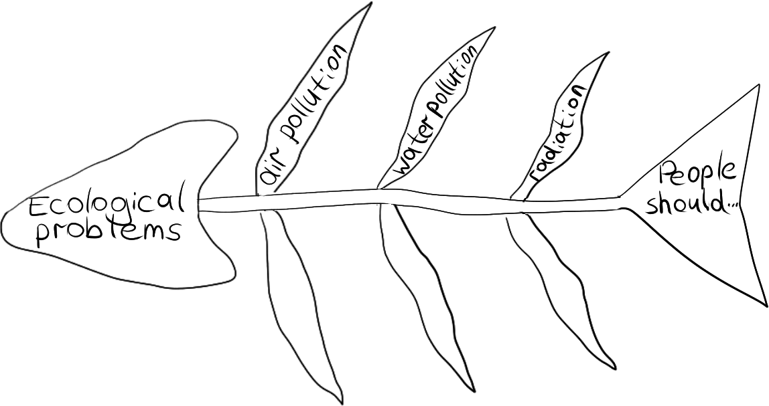

Схема 3. Topic «Ecological problems» Task: «Fishbone»

Каждая группа получила для чтения свой текст и, знакомясь с ним, заполняла свою часть скелета на листе А4, записывая, какие факторы привели к загрязнению воздуха, воды и т.д. В хвостовой части каждая группа записала, что следует делать для решения этих экологических проблем. Затем группы презентовали свою часть и в результате на доске появилась общая схема «Фишбоун».
И еще один интересный прием «Зигзаг» («Jigsaw»), который я использовала при работе с текстами по теме «Растительный и животный мир разных стран». Ученики работают в экспертных группах, каждый над своим текстом, выполняя какие-либо графические задания (составляя кластер, таблицу, опорный конспект и т.д.). Группа составляет общую презентационную схему по своему тексту, после чего ученики переходят в другие группы. Новые группы составляются так, чтобы в каждой оказались эксперты по разным текстам. Пользуясь своими презентационными схемами, участники обмениваются информацией. Таким образом, в каждой группе складывается общее представление по изучаемой теме. Презентацию сведений по отдельным темам проводит один из экспертов, а другие вносят дополнения, отвечают на вопросы.
Итак, знаниевая парадигма образования уже не актуальна, так как не отвечает вызовам современного общества. Усвоение знаний должно осуществляться в процессе самостоятельного решения учебных задач. Поэтому применение технологии продуктивного чтения и активных форм обучения грамматике помогает учителю сделать процесс обучения чтению более эффективным, так как вовлекает в работу всех учеников.

